TachoSil cumple 20 años revolucionando la cirugía y con más de 11 millones de pacientes tratados
- Durante estas dos décadas de éxito en el mercado este sellante hemostático ha demostrado reducir las complicaciones durante las operaciones y los días de hospitalización post – cirugía
- Su fiabilidad ha sido probada en más de 11 millones de pacientes, con una tasa de complicaciones de solo un 0,01%, lo que demuestra su eficacia
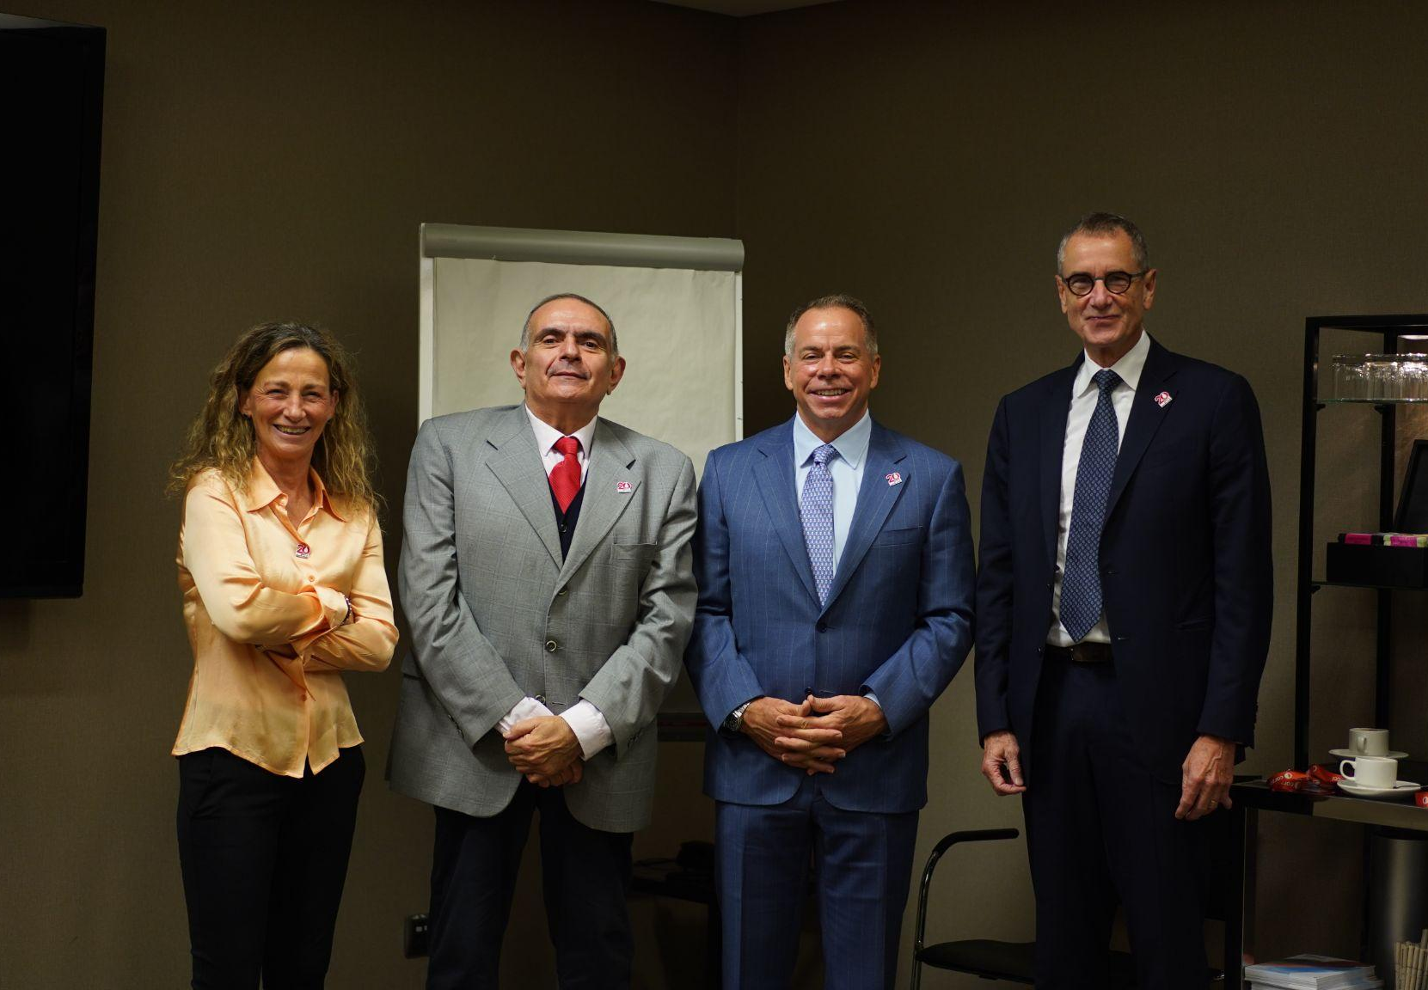
Madrid, 9 de diciembre de 2024. - TachoSil, el sellante hemostático que revolucionó la cirugía, cumple 20 años. El uso de este fármaco -propiedad de Corza Medical- detiene la hemorragia local (hemostasia) y sella las superficies de los tejidos de los órganos internos; además ha demostrado ser clave en los procedimientos quirúrgicos, reduciendo tanto las complicaciones intraoperatorias como la duración de la hospitalización postquirúrgica. Durante estos 20 años, se ha tratado a 11,5 millones de pacientes en todo el mundo con TachoSil.
Innovación continua en la cirugía
TachoSil sigue evolucionando junto con los avances en la cirugía. Corza Medical, la compañía que adquirió el producto en 2021, está comprometida con la innovación continua, desarrollando nuevos formatos del producto que acompañen a las últimas técnicas quirúrgicas. En su afán por optimizar la seguridad en los procedimientos, TachoSil continúa siendo un producto clave y de primera necesidad en cirugía de alta complejidad, especialmente en aquellos procedimientos con alta probabilidad de sangrado, como los trasplantes.
En este ámbito, España es un referente mundial tanto por su liderazgo en trasplantes como por los avances tecnológicos en cirugía, lo que convierte al país en estratégico para el desarrollo y perfeccionamiento del fármaco.
Aliado clave de los cirujanos en situaciones críticas
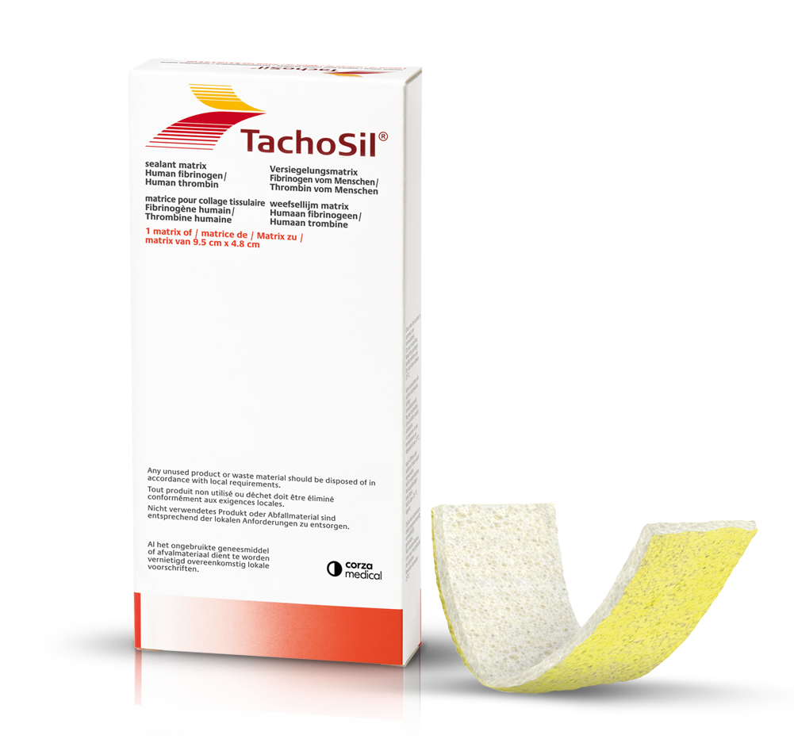
TachoSil ha demostrado ser especialmente útil en cirugías complejas, como las de trasplante, donde la rapidez y la precisión son esenciales. Gracias a su aplicación rápida y sencilla, el fármaco permite a los cirujanos actuar con seguridad en situaciones de alta urgencia. De hecho, se estima que cada intervención con TachoSil reduce la estancia hospitalaria en un promedio de 2,66 días, lo que aporta un gran beneficio tanto para el paciente como para los sistemas de salud.
Corza Medical también está comprometida con la formación continua de los cirujanos. La compañía organiza cursos especializados, como el realizado durante el pre-congreso de la Asociación Española de Cirujanos, en el que han compartido las mejores prácticas para utilizar TachoSil en diferentes tipos de cirugía de urgencia. En España, Corza Medical ha establecido una colaboración estrecha con la AEC para promover la educación de los profesionales de la salud y mejorar la calidad de la atención médica. En este contexto, la empresa se compromete a invertir una parte significativa de sus recursos en la formación de cirujanos a través de programas "peer to peer" y otros métodos avanzados de educación médica, fomentando alianzas sólidas con profesionales de la cirugía.
Seguridad y fiabilidad: el sello de TachoSil
La seguridad del paciente siempre ha sido una prioridad para los desarrolladores de TachoSil. El producto es fácil de aplicar y su uso en cirugía es rápido: en tan solo tres minutos está completamente aplicado, lo que reduce los riesgos asociados a complicaciones postquirúrgicas. “Los cirujanos consideran a TachoSil un "bombero" que apaga el fuego de la hemorragia, proporcionando una capa de seguridad adicional en situaciones críticas”, afirma Gregory T. Lucier, presidente ejecutivo de Corza Medical, compañía propietaria del sellante hemostático. “Su fiabilidad ha sido probada en más de 11 millones de pacientes, con una tasa de complicaciones de solo un 0,01%, lo que demuestra la eficacia del producto”.
Por su parte, el profesor Evaristo Varo, jefe de Unidad Trasplante Abdominal del Hospital Universitario de Santiago de Compostela y pionero en el uso de este producto, destaca la importancia de este producto en cuanto a su rapidez de acción: “la seguridad del paciente es nuestra prioridad. En la cirugía no se puede esperar; especialmente en los trasplantes, cada minuto cuenta. Y en eso ayuda este producto: proporciona seguridad tanto al cirujano como al paciente”.
Inversión e innovación
Corza Medical, compañía que en 2021 adquirió los derechos comerciales de TachoSil a Takeda, invierte constantemente en el desarrollo de nuevas soluciones tecnológicas con el fin de garantizar la más alta calidad en los productos. Además, en mayo de 2024, la empresa adquirió la planta de producción en Linz (Austria), su mayor inversión hasta la fecha. Esta planta, clave para la innovación y la mejora continua de TachoSil, ha sido diseñada para asegurar los más altos estándares de calidad en la manufactura de productos hemostáticos. El compromiso de Corza Medical con la investigación y el desarrollo (I+D) es firme, con el objetivo de mantener su liderazgo en el mercado y seguir ofreciendo soluciones de alta calidad que garanticen la seguridad de los pacientes y la eficacia en las intervenciones quirúrgicas.
El futuro: avanzar junto con las innovaciones quirúrgicas
El siguiente paso para TachoSil es seguir desarrollando nuevas formas de aplicación, adaptándose a las innovaciones en las técnicas quirúrgicas. En este sentido, la empresa continúa invirtiendo en nuevas tecnologías y en la mejora de la experiencia quirúrgica. La investigación y el desarrollo de nuevas soluciones siguen siendo la prioridad para Corza Medical, que sigue siendo un referente en el sector de la cirugía.
* Corza Medical ha realizado un importante donativo a Mensajeros de la Paz a través de Globalgiving para ayudar a las personas y empresas afectadas por la DANA de Valencia.

Sobre Corza Medical
Corza Medical es una empresa global líder en tecnología médica, especializada en soluciones y tecnologías quirúrgicas innovadoras. Con un equipo global de aproximadamente 3,000 empleados que apoyan a clínicos, socios distribuidores y empresas de dispositivos médicos en todo el mundo, Corza proporciona a los profesionales de la salud una plataforma de tecnologías quirúrgicas que incluye muchas marcas líderes en la industria, como las suturas barbadas Quill®, las suturas quirúrgicas Sharpoint® Plus y Look™, los instrumentos oftálmicos reutilizables Katena® y los de un solo uso Blink™, los dispositivos para trasplante de córnea Barron, los bisturíes microquirúrgicos Sharpoint® y el parche de sellante de fibrina TachoSil®. Para más información, visite www.corza.com
Para más información:
Actitud de Comunicación
Irati Miguel: irati.miguel@actitud.es
Teléfono: 913 02 28 60

Colombo G.L. et al. Analisi Costi-Benefici dell’impiego di TachoSil® in chirurgia, Clinico Economics Italian Articles on Outcomes Research Vol. 10/2015, p. 49-60. https://pubmed.ncbi.nlm.nih.gov/25246797/

